REFO | DOCUMENTÁRIO FOTOGRÁFICO |  | 
ESTAÇÃO: ICÓ |  | TIPO: FD
CÓDIGO: 36290000 |  | DATA: 18/ 05/ 2011
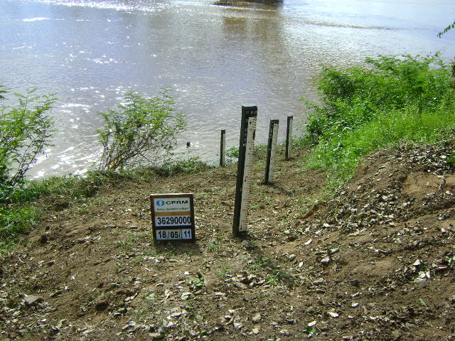
 FOTO Nº 01 – VISTA PARCIAL DA SEÇÃO DE RÉGUAS
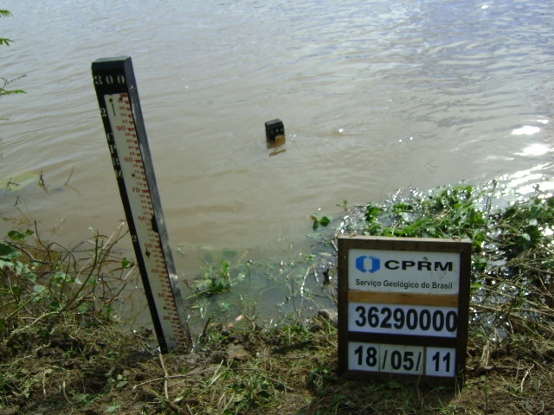
 FOTO Nº 02 – VISTA PARCIAL DA SEÇÃO DE RÉGUAS

REFO | DOCUMENTÁRIO FOTOGRÁFICO
ESTAÇÃO: ICÓ |  | TIPO: FD
CÓDIGO: 36290000 |  | DATA: 18/ 05/ 2011
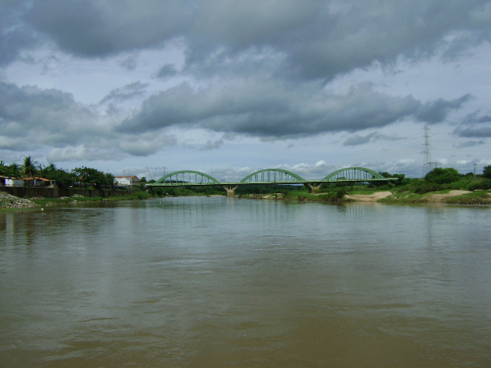
 FOTO Nº 05 – VISTA DO LEITO, LADO MONTANTE DA MEDIÇÃO
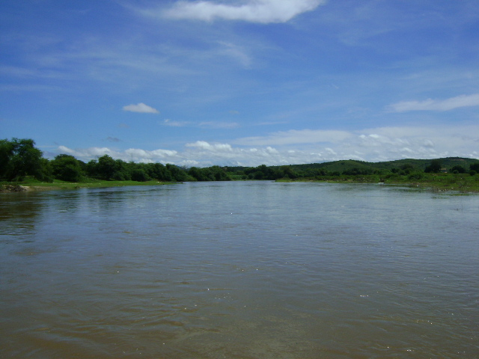
 FOTO Nº 06 – VISTA DO LEITO, LADO JUSANTE DA MEDIÇÃO

